**Op jouw gezondheid!**

1. Welke drank heb je het meeste nodig?

Hallo! Vandaag ga je veel leren voeding. Weet je daar al iets over? Dan zal je deze drie vragen goed kunnen oplossen. Als dat niet lukt, geen probleem: vandaag zal je er veel over bijleren!

1. water
2. frisdrank
3. melk
4. fruitsap

1. Welke zin is **niet waar**?
2. Mensen eten om gezond te blijven.
3. Mensen eten om energie te hebben bij de start van een nieuwe dag.
4. Mensen eten om zich te kunnen concentreren.
5. Mensen eten om nieuwe kleren te kunnen kopen.

3. Welke zin is **niet waar**?

1. Mensen moeten veel bewegen om gezond te blijven.
2. 's Morgens niets eten als ontbijt is gezond.
3. Groenten en fruit eten is gezond.
4. Veel water drinken is gezond.

'Wanneer en waarom eten we?'

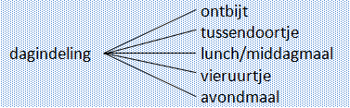**Wanneer eet je?**



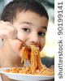

Elke dag opnieuw eet je op verschillende tijdstippen.   
1. Je start de dag met een **ontbijt**,  
2. Je neemt **lunch** op de middag,   
3. Je eet een **avondmaal** op het einde van de dag.  
Tussen deze drie maaltijden kan je als **tussendoortje** of **vieruurtje** een koek of een stuk fruit eten.

Op één dag eet je dus heel wat. Maar waarom moet je eigenlijk eten? Kan je zelf 3 redenen bedenken? Schrijf deze redenen op in het notitieboekje. Dit notitieboekje vind je rechts op het scherm!

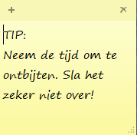



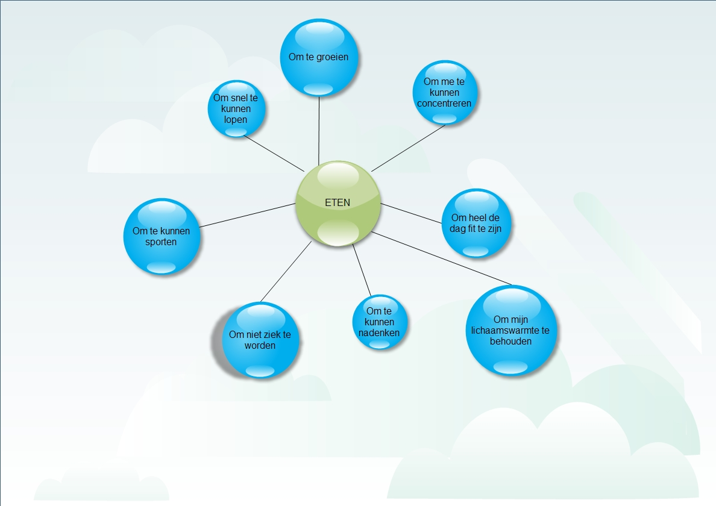

Waarom eten mensen? Dat lees je op deze pagina!

Waarom moet je eten? De blauwe bollen geven een aantal redenen. Zie je redenen die je zelf ook had opgeschreven?

Je moet niet enkel drie keer per dag een maaltijd eten. Het is ook belangrijk dat je **gezond** eet. Daarvoor kies je best maaltijden en tussendoortjes die **gevarieerd** zijn. Gevarieerd eten betekent dat je veel afwisselt: je eet dus niet alleen frietjes, maar ook aardappelpuree, rijst, pasta, linzen...





'Wanneer en waarom eten we?'

We eten op verschillende tijdstippen van de dag. Kan jij de maaltijden verbinden met de juiste momenten van de dag?

|  |  |
| --- | --- |
| stock photo : Twelve O`Clock | Lunch  Flink zo, je hebt alles juist verbonden! Je hebt nog niet alles juist. Probeer het nog eens opnieuw.  Dit is nog niet helemaal correct. Vergelijk je eigen antwoord met het juiste antwoord. |
| stock photo : High Detail Alarm Clock isolated on white | Tussendoortje |
| stock photo : A stylish wall clock showing 6 o'clock, isolated on white with clipping path | Vieruurtje |
| stock photo : Four O'Clock | Avondmaal |
| stock photo : Ten O'Clock | Ontbijt |

Kan je deze maaltijden ook in de juiste volgorde plaatsen? Waarmee begin je de dag? Waarmee sluit je de dag af?

|  |  |
| --- | --- |
| Lunch | stock photo : Two cute boys laying on ground in nature and happily eating healthy food  1. 2. 3. 4. 5.  Start van de dag Einde van de dag |
| ntbijt | stock photo : Girl holding bowl of muesli isolated on white background |
| Avondmaal | stock photo : Tasty food, messy child eating spaghetti |
| Vieruurtje | stock photo : Child eating ice cream. Little girl at home  Goed gedaan. Je hebt alle maaltijden in de juiste volgorde geplaatst! Je hebt nog niet alles in de juiste volgorde geplaatst. Probeer het nog eens opnieuw.  Dit is nog niet helemaal correct. Vergelijk je eigen antwoord met het juiste antwoord. |
| Tussendoortje | stock photo : Smiling children with a glass of milk |

Om gezond te eten, moet je gevarieerd eten. Bekijk de avondmalen die Annabel deze week at. At zij gevarieerd?

Goed gezien. Annabel eet te vaak pasta 's avonds.  
Dit is niet juist. Annabel eet niet gevarieerd, want ze eet elke avond pasta.



|  |  |
| --- | --- |
| Maandag | Spaghetti  0 Annabel eet gevarieerd.  0 Annabel eet niet gevarieerd. |
| Dinsdag | Macaroni |
| Woensdag | Pasta met tomaat en courgette |
| Donderdag | Lasagne |

Om gezond te eten, moet je gevarieerd eten. Bekijk de avondmalen die Farid deze week at. At hij gevarieerd?

|  |  |
| --- | --- |
| Maandag | Lasagne  0 Farid eet gevarieerd.  0 Farid eet niet gevarieerd. |
| Dinsdag | Linzen met courgette, tomaat en aubergine |
| Woensdag | Worst, aardappelen en appelmoes |
| Donderdag | Couscous met lamsvlees en worteltjes |

Goed gezien. Farid wisselt veel af in wat hij eet.  
Dit is niet juist. Farid wisselt veel af in wat hij eet.



|  |  |
| --- | --- |
| Maandag | Macaroni |
| Dinsdag | Zalm met broccoli en aardappelen |
| Woensdag | Pizza |
| Donderdag | Kip met champignons en rijst |

Om gezond te eten, moet je gevarieerd eten. Bekijk de avondmalen die David deze week at. At hij gevarieerd?

Goed gezien. David wisselt veel af in wat hij eet.  
Dit is niet juist. David wisselt veel af in wat hij eet.

0 David eet gevarieerd.

0 David eet niet gevarieerd.



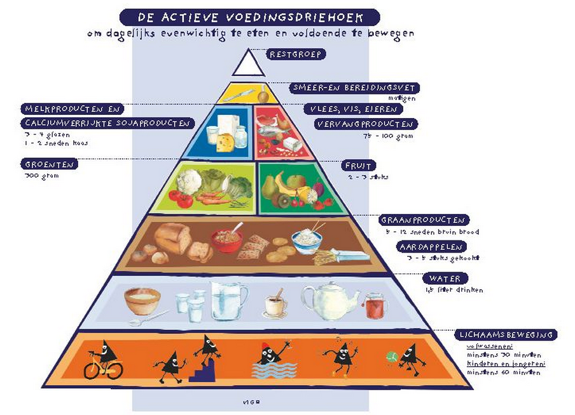'Wat eten we?'

9

Om je te helpen in de keuze voor gezond en gevarieerd eten hebben onderzoekers deze voedingsdriehoek gemaakt.

Bekijk deze driehoek goed. Klik daarna door naar de volgende pagina om uitleg te krijgen bij de driehoek.

8

7

6

4

5

3

2

1



De actieve voedingsdriehoek geeft een voorstelling van het **soort** voedsel dat je moet eten om gezond te blijven.

***Soort***  
De driehoek maakt een onderscheid tussen negen soorten voedingsmiddelen. Deze negen soorten benoemen telkens een grote groep.

Kijk goed naar de tekeningen in de driehoek om te zien bij welke soort het eten hoort. Bij de ‘graanproducten’ zie je bijvoorbeeld rijst en muesli. Bij de groep 'water' hoort ook thee en koffie.

In de restgroep staan geen tekeningen. Voeding en dranken die onder de 'restgroep' vallen heb je niet nodig, maar ze kunnen wel lekker zijn. Snoep en frisdrank zijn hier voorbeelden van.



De actieve voedingsdriehoek geeft ook een voorstelling van de **hoeveelheid** voedsel die je moet eten om gezond te zijn.

* De vakken onderaan de driehoek zijn het grootst omdat je die voedingsgroepen het meest nodig hebt.
* Bovenaan zijn de vakken kleiner, omdat je per dag maar kleine hoeveelheden van deze groepen mag eten of drinken.
* Het grootste vak van de driehoek geeft aan dat je voldoende moet bewegen om gezond te blijven.

'Aan de slag met de voedingsdriehoek!'

Oeps, deze voedingsdriehoek is niet volledig. De namen van de soorten zijn weggevallen. Kan jij die op de juiste plaats zetten?

Lichaamsbeweging; Water; Graanproducten en Aardappelen; Fruit; Groenten; Vlees, vis, eieren; Melkproducten; Smeer- en bereidingsvet; restgroep

Prima! Je hebt de driehoek volledig juist gemaakt.   
Je hebt nog niet alle namen juist gezet. Probeer het nog eens opnieuw.   
Je antwoord is nog niet helemaal juist. Vergelijk je eigen antwoord met het juiste antwoord.



|  |  |
| --- | --- |
| 1. | Juist!  Fout. Limonade zit in het topje van de driehoek, bij de 'restgroep'. Daarvan mag je niet veel eten of drinken. Je moet dus meer water dan limonade drinken. |
| 2. | Juist!  Fout. |
| 3. | Juist!  Fout. |
| 4. | Juist!  Fout. Boter hoort bij de groep 'smeer- en bereidingsvet'. Die groep heeft maar een klein vakje. Dat betekent dat je er niet veel mag van eten. Kaas zit in een groter vak. Daar mag je dus meer van eten. |
| 5. | Juist!  Fout. Chocolade zit in het topje van de driehoek, bij de 'restgroep'. Daarvan mag je niet veel eten of drinken. |

**Veel, weinig, meer, minder...**Kijk goed naar de voedingsdriehoek en duid het juiste antwoord aan!

|  |  |  |
| --- | --- | --- |
|  | Waar | Niet waar |
| 1. Ik mag meer water drinken dan limonade. | 0 | 0 |
| 2. Ik mag minder kaas eten dan groenten. | 0 | 0 |
| 3. Ik mag meer graanproducten eten dan water drinken. | 0 | 0 |
| 4. Ik mag meer boter eten dan kaas. | 0 | 0 |
| 5. Ik mag veel chocolade eten. | 0 | 0 |

Hieronder vind je een aantal woorden. Die moeten nog een plaats krijgen in de voedingsdriehoek. Breng jij ze onder in de juiste groep? Sleep de woorden naar het juiste vak.

Wandelen (1), muesli (3), chocoladereep (9), tomaten (5), kaas (7), slagroom (7), aardappelkroketten (3), garnalen (6), zwemmen (1), Fanta (9), boterkoek (9), boomhut bouwen (1), brood (3), banaan (4), kamillethee (2), frietjes (3), biefstuk (6), ei (6)

Flink zo, je hebt de juiste plaats gevonden voor alle producten!  
Je hebt nog niet alle producten op de juiste plaats gezet. Probeer het nog eens opnieuw.   
Dit is nog niet helemaal correct. Vergelijk je eigen antwoord met het juiste antwoord.

**Stel je eigen brooddoos samen!**

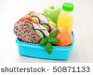Morgen ga je met de school op uitstap naar de zee. De meester vraagt alle leerlingen om zelf lunch te voorzien. Je moet dus je eigen lunchbox samenstellen. Hoe kan je dat op een **gezonde** en **gevarieerde** manier doen? Versleep het eten en de drank die je zal meenemen naar je brooddoos.

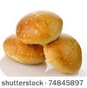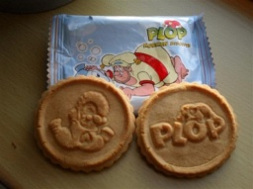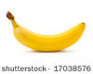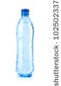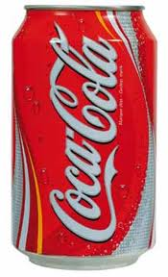   
Let op: Kies voor gezonde en gevarieerde producten!

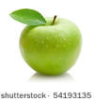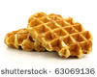

stock photo : Sliced sausage isolated on white background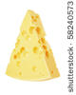 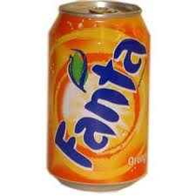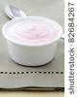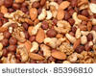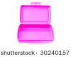

*blikje cola, flesje water, suikerwafel, appel, banaan, boterhammen, yoghurt, noten, plop-koek, pastasalade, marshmallows, blikje limonade, broodje met groenten, stuk kaas, worstje*

Heb je eraan gedacht om maar **1** iets uit het topje van de voedingsdriehoek (de restgroep) te kiezen? Je kiest dus voor een blikje cola OF een blikje limonade OF een suikerwafel OF een plop-koek OF snoepjes. Eén van deze producten is goed, twee is te veel!

**Het weekmenu van Mathis**

Gebruik wat je geleerd hebt van de voedingsdriehoek om de oefening te maken!

Mathis kreeg van de juffrouw van het vierde leerjaar de opdracht om tijdens één schoolweek een dagboek bij te houden van alles wat hij heeft gegeten en gedronken. Mathis heeft zijn weekmenu opgeschreven in een schriftje:

|  |  |  |
| --- | --- | --- |
| Maandag | Ontbijt: boterhammen met choco, chocolademelk Tussendoortje: appel  Middagmaal: worst, appelmoes en puree, water  Vieruurtje: koeken met chocolade  Avondeten: boterhammen met kaas en salami, water | Bekijk aandachtig het weekmenu van Mathis. Noteer twee goede, positieve punten over zijn weekmenu. Noteer ook twee minder goede, negatieve punten.    Twee positieve punten:  1.  2.  Twee negatieve punten:  1.  2. |
| Dinsdag | Ontbijt: geen  Tussendoortje: suikerwafel  Middagmaal: sandwiches met kaas, blikje cola  Vieruurtje: suikerwafel  Avondeten: macaroni met kaas en hesp, blikje cola  Voor de televisie: zakje chips |
| Woensdag | Ontbijt: muesli, yoghurt, één kop melk  Tussendoortje: geen  Middagmaal: stoofvlees met frietjes, water  Vieruurtje: banaan  Avondeten: boterhammen met kaas en hesp, flesje water |
| Donderdag | Ontbijt: geen  Tussendoortje: blikje limonade  Middagmaal: preisoep met twee pistoletjes  Vieruurtje: reep mars en blik cola  Avondeten: croque-monsieurs met rauwe groentjes, cola |
| Vrijdag | Ontbijt: boterhammen met choco, thee  Tussendoortje: twee mandarijntjes  Middagmaal: boterhammen met kaas, kerstomaatjes, flesje water  Vieruurtje: glas fruitsap en twee speculaaskoeken  Avondeten: spaghetti bolognaise, water |

Heb je gemerkt dat Mathis op maandag, woensdag en vrijdag heel gezond en gevarieerd at?   
Op dinsdag en donderdag niet: hij sloeg het ontbijt over, dronk frisdrank en at veel koekjes. Maar op donderdag deed hij ook een aantal positieve dingen, zoals het eten van preisoep en groentjes!

Heb je veel bijgeleerd over gezonde voeding? Beantwoord de volgende vragen om te zien of dat zo is!

1. Deze voedingsdriehoek is niet volledig. Welke namen horen bij welke cijfers? Duid het juiste antwoord aan!

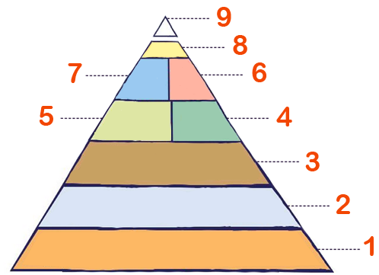

Juist!  
Fout, het juiste antwoord was ' 1 = beweging, 2 = water, 9 = restgroep'.

0 1 = restgroep, 2 = water, 9 = beweging

0 1 = beweging, 2 = water, 9 = restgroep

0 1 = water, 2 = beweging, 9 = restgroep

0 1 = water, 2 = restgroep, 9 = beweging

2. Welke zin is waar?

1. Wandelen, fietsen en zwemmen, dat is allemaal belangrijk om gezond te blijven.
2. Je mag zoveel snoep eten als je wil, dat behoort toch tot de restgroep.
3. Melkproducten zijn belangrijker als groenten en fruit.
4. De voedingsdriehoek heeft zeven soorten voeding.

Juist!  
Fout, het juiste antwoord was 'Wandelen, fietsen en zwemmen, dat is allemaal belangrijk om gezond te blijven.'

3. Welke zin is **niet** waar?

A. Je moet meer groenten eten dan kaas.  
B. Je moet minder boter eten dan kaas.  
C. Je moet meer brood eten dan kaas.  
D. Je moet meer kaas eten dan fruit.

Juist!  
Fout, deze zin is niet waar: 'Je moet meer kaas eten dan fruit.'